ת"ת 383ג ; סימון מונית ורכב פרטי בצבע מחזיר אור
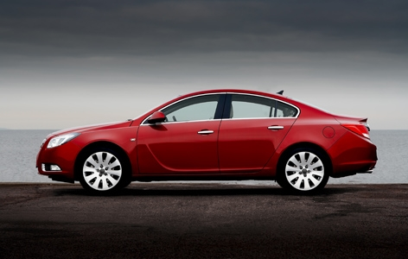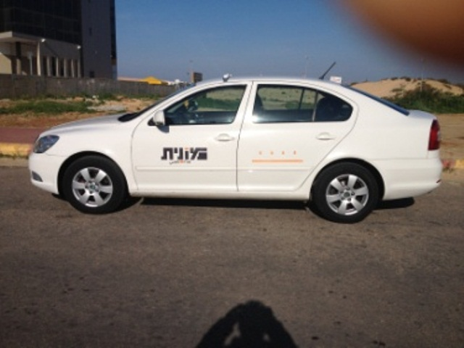

ת"ת 383ג ;

(א) ;

במונית וברכב פרטי ששנת ייצורו עד 1995 , יהיה המגן האחורי

מסומן בהתאם לאמור בפרט 128(ב) בחלק ג' לתוספת השנייה .

(ב) על אף האמור בתקנת משנה (א) , ברכב נוסעים פרטי וברכב

פרטי דו-שימושי ( הגדרה שבוטלה לפני שנים רבות ) ששנת ייצורו 1996

ואילך , יכול ( אין חובה ) שיודבק במרכז הפגוש האחורי או על מרכב

הרכב שמעליו סרט מחזיר או ועליו הכתובת "שמור מרחק" .



הפטור מתייחס אך ורק לרכב פרטי ואינו כולל את המונית שבתקנת משנה

(א) ולא כן הוא , בספר הבוחן ועפ"י הנחיית אגף הרכב אכן מנוית פטורה

ומשום מה שאין כך בתקנת משנה (ב) .

2016

